प्रहरी प्रधान कार्यालय
प्रेश विज्ञप्ती
मिति:-२०७३।१०।०२ गते ।
केन्द्रीय अनुसन्धान ब्यूरो
“दण्डहिनता बिरुद्द CIB को अभियान”
'' ओंतको जस्तो देखिने छाला सहित मानिस पक्राउ "

दुर्लभ वन्यजन्तुको चोरी शिकारी तथा तिनका अङ्ग प्रत्यङ्गहरुको गैरकानूनी ओसार पसारलाई निरुत्साहित गरी नियन्त्रण गर्न बनेको साइटिस महासन्धि, १९७५ तथा राष्ट्रिय निकुञ्‍ज तथा वन्यजन्तु संरक्षण ऐन, २०२९ अनुसार संरक्षित वन्यजन्तुको सूचीमा सूचीकृत ओंतको जस्तो देखिने छाला खरिद बिक्रि तथा ओसार पसार भै रहेको भन्ने विशेष सूचनाको आधारमा मिति २०७३।१०।०१ गते यस ब्यूरोबाट खटिएको प्रहरी टोलीले जिल्ला काठमाण्डौ का.म.न.पा.वडा नं-३५ जडीबुटी नरेफाँटबाट संरक्षित वन्यजन्तु ओंतको जस्तो देखिने छाला थान-१ सहित निम्न ठेगाना भएका मानिसलाई पक्राउ गरी थप अनुसन्धान एवं आवश्यक कानूनी कारवाहीको लागि जिल्ला वन कार्यालय काठमाण्डौंमा बुझाईएको ।

पक्राउ मानिस :-

- जिल्ला रामेछाप करजोर न.पा. वडा नं. ५ बस्ने बर्ष ३९ को चन्द्र बहादुर रोका ।

वरामद सामान :-
ओंतको जस्तो देखिने छाला थान-१ (एक)
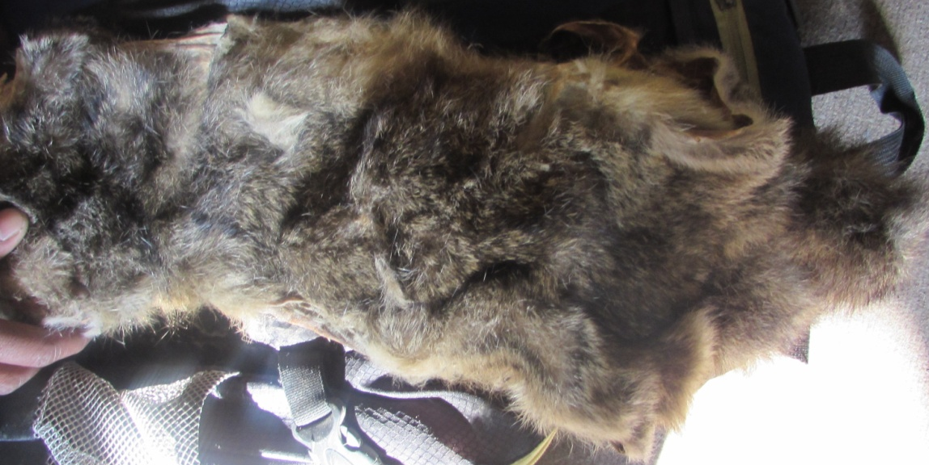

अपराध :-राष्ट्रिय निकुञ्‍ज तथा वन्यजन्तु संरक्षण ऐन, २०२९ तथा साइटिस महासन्धी, १९७५ विरुद्दको अपराध ।

